Denne rutinen skal benyttes dersom man skal ha ressurser i team, prosjekter etc. der det er behov for å splitte stilling på et eller flere kostnadssteder/prosjektkoder.

Den ansatte legges i helt eller delvis ulønnet permisjon i sin opprinnelige stilling, og det opprettes en ny stilling (kladd) til avdeling/prosjekt der ansatt skal jobbe i en begrenset periode. Ny leder som skal overta den ansatte må sluttføre prosessen, og overføre stillingslinjen til UBW.

Trinn 1

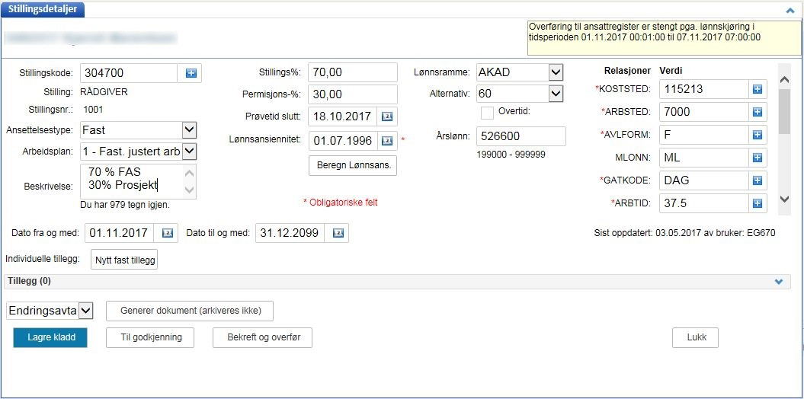

5) Trykk ‘Bekreft og overfør’ for å overføre registreringen til UBW

3) Skriv inn korrekt startdato

2) Sett inn kommentar

1) Endre stillings % og permisjons %

4) Generer Melding om endring

Ansatt skal ikke søke om ulønnet permisjon (via skjema), men leder genererer Melding om endring som dokumentasjon.

Trinn 2

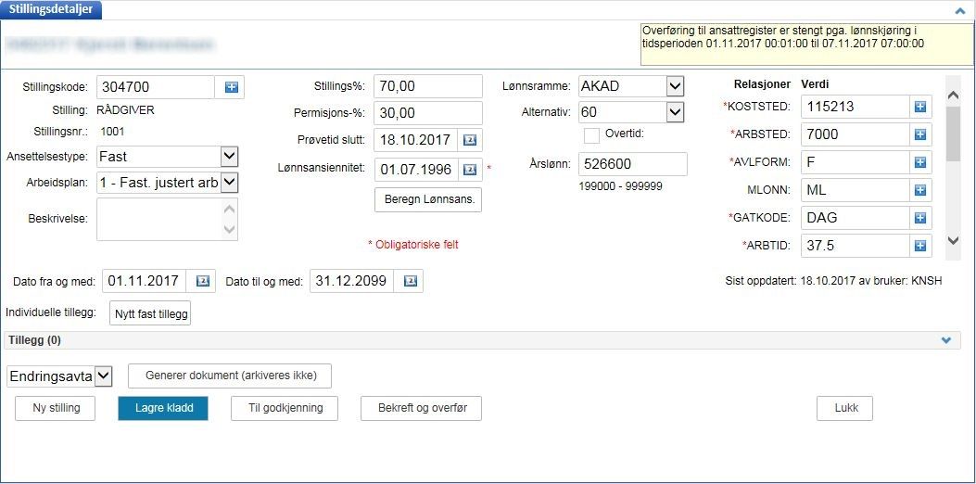

Hent opp aktiv stillingslinje og trykk ‘Ny stilling’

2) Endre koststed og sett evt. inn prosjektnummer

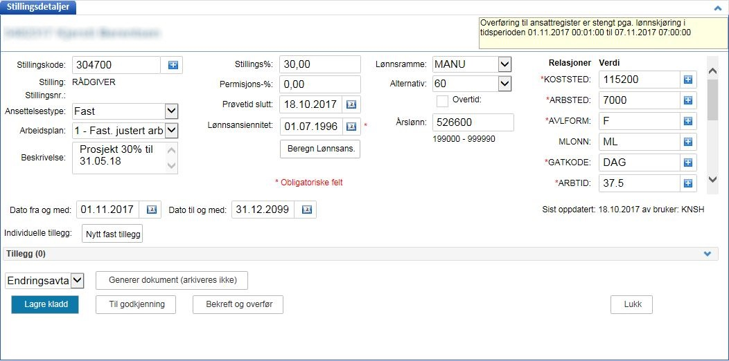

1) Endre stillings % og permisjons %

3) Sett inn kommentar

5) Trykk ´Lagre kladd´

4) Dato fra og til på nytt koststed

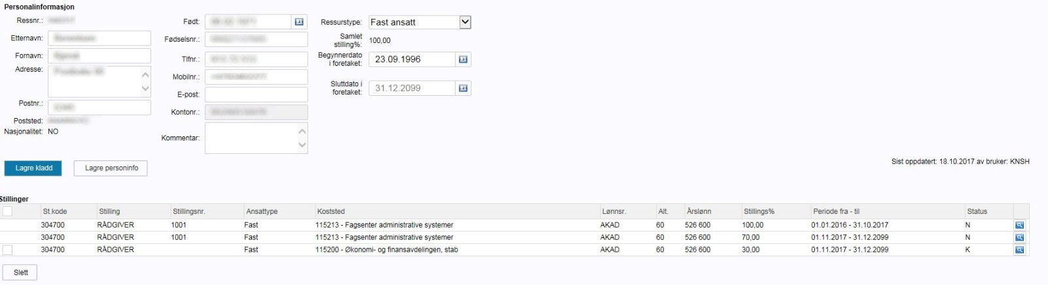

Ny stilling er nå tilgjengelig for ny leder

**Trinn 3**

**NY LEDER – Overføring til UBW**

****Ny leder må hente opp den ansatte i Personalportalen under status (K) kladd, og fullføre endringen.   


Trykk ‘Bekreft og overfør’ for å overføre registreringen til UBW

Generer Melding om endring. Dokumentet vil overføres elektronisk fra Personalportalen til Elements

# Endringer siden forrige versjon

[]